第一张考试要求

一、

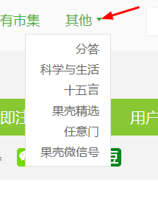

鼠标移动到其他文字时发生Hover 事件

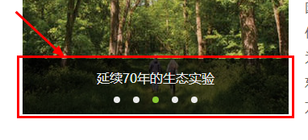

自己编辑效果，图片可以用其他图片代替

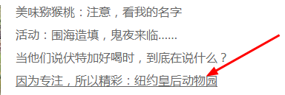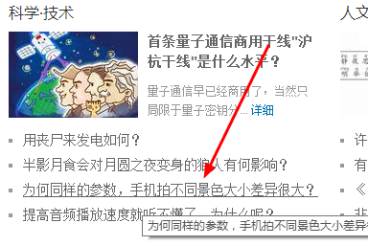

a标签的hover事件,出现横线

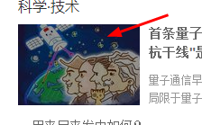

鼠标移动上去发生hover事件，图片变暗变暗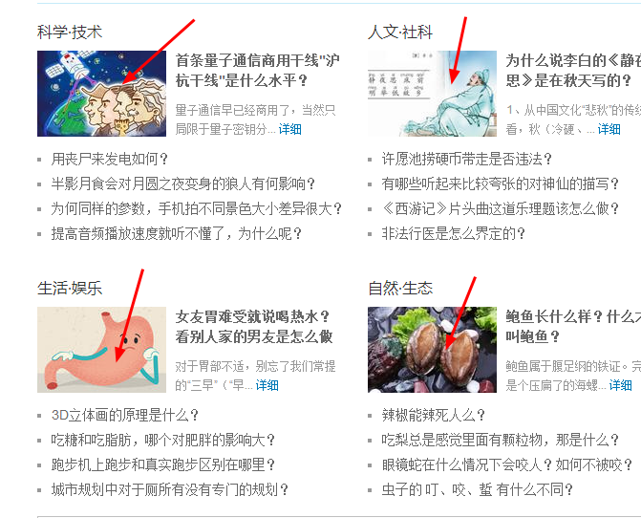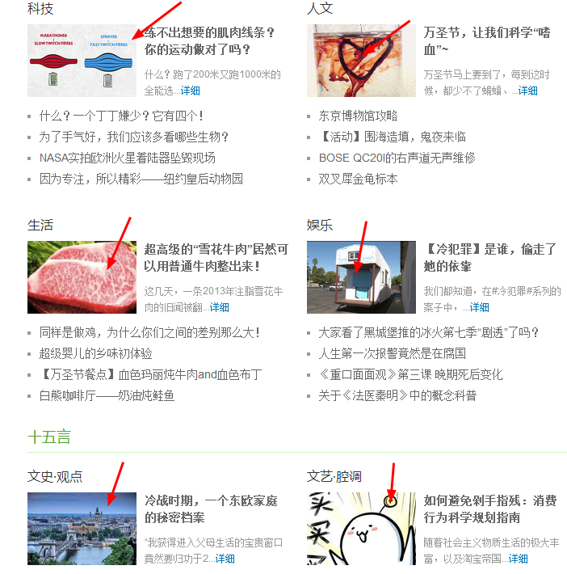

以上都是变暗效果

二、



边角有孤独，发生hover变成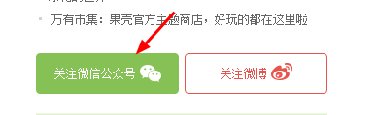

三、必须做的

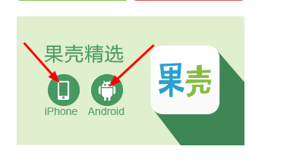

Hover效果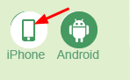手机和安卓两个都有hover 事件

手机好安卓的图片文件夹里有，不许截图，这个可以截图

四、

上交时间为周日11月6日，交给于婷婷，文件名格式为

软件-15-1-于婷婷（1）

五、代码不许出现&nbsp代码，不许出现&nbsp代码，所有的位置用margin padding 等标签调试。代码工整，无乱码出现。